Aplikasi Penentuan Rute Penyebaran Dokumen Antar Kecamatan Di Kabupaten Bangli Dengan Menerapkan Algoritma Floyd-Wharsall

I Made Ari Madya Santosa – 21085610201

*Program Studi Informatika*

*Universitas Udayana*

*Jalan Raya Kampus Bukit Jimbaran, Badung, Indonesia*

*1edumadya@gmail.com*

***Abstrak––*Mengkoordinasikan penyelenggaraan kegiatan di tingkat kecamatan, melaksanakan pelayanan terhadap masyarakat adalah sebagian kecil dari banyaknya tugas pemerintah di tingkat kecamatan. Untuk melakukan tugas tersebut tingkat kecamatan juga perlu untuk berkoordinasi dengan kecamatan lain di dalam kabupaten yang sama untuk melaksanakan tugas dengan baik. Salah satu cara koordinasi atau keterhubungan antar kecamatan adalah dokumen. Permasalahan yang ada dalam urusan dokumen adalah pengiriman atau penyebaran dokumen yang dimana terkadang penyebaran atau pengiriman dokumen dari kantor camat satu ke kantor camat lainnya memakan waktu yang cenderung lama karena kurang tepatnya pemilihan rute pengiriman atau penyebaran dokumen tersebut.. Oleh karena itu, digunakan algoritma Floyd-Warshall untuk mencari rute terbaik penyebaran dokumen antar kecamatan di Kabupaten Bangli, Bali. Dengan menggunakan algoritma Floyd-Warshall, akan didapatkan rute penyebaran dokumen terdekat dari posisi sekarang. Aplikasi dari algoritma Floyd-Warshall ini dibuat ke dalam bentuk terminal sehingga lebih mudah untuk diakses.**

***Kata Kunci* *––*Graf, Floyd-Warshall, Kantor Camat, Penyebaran Dokumen**

**PENDAHULUAN**

Seiring dengan usaha peningkatan kinerja dan pelayanan, pemanfaatan dan penggunaan teknologi informasi semakin diperlukan. Dengan pemanfaatan dan penggunaan teknologi yang tepat dapat memberikan kemudahan dalam segala hal, terutama dalam pengolahan data maupun penyajian informasi yang cepat dan akurat. Hal ini dapat meningkatkan kinerja menjadi lebih efektif dan efisien.

Untuk membantu pemerintah dalam penyebaran dokumen yang lebih efektif, maka dibuatkanlah sebuah program sederhana untuk menentukan rute terbaik dalam pengantaran dokumen ke titik tertentu. Program ini dibuat menggunakan bahasa pemrograman go dan menerapkan algoritma *floyd-warshall*.

**LANDASAN TEORI**

*A. Graf*

Graf didefinisikan sebagai pasangan himpunan ditulis dengan notasi , yang dalam hal ini adalah himpunan tidak-kosong dari simpul-simpul (*vertices* atau *node*) dan adalah himpunan sisi (*edges* atau *arcs*) yang menghubungkan sepasang simpul.

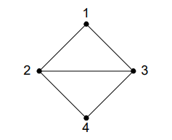

Gambar 1. Contoh Graf

(Sumber: <https://informatika.stei.itb.ac.id/~rinaldi.munir/Matdis/2020-2021/Graf-2020-Bagian1.pdf> )

Graf dapat dibedakan menjadi beberapa jenis. Berdasarkan ada tidaknya gelang atau sisi ganda pada suatu graf, maka graf dapat diklasifikasikan menjadi dua jenis:

1. Graf sederhana (*simple* *graph*)

Graf sederhana merupakan graf yang tidak mengandung gelang maupun sisi ganda.

2. Graf tak-sederhana (*unsimple*-*graph*)

Graf tak-sederhana merupakan graf yang mengandung sisi ganda atau sisi gelang.

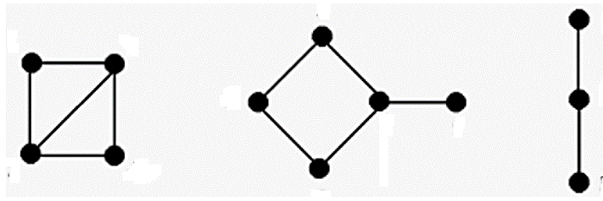

Gambar 2. Contoh Graf Sederhana

(Sumber: <https://informatika.stei.itb.ac.id/~rinaldi.munir/Matdis/2020-2021/Graf-2020-Bagian1.pdf> )

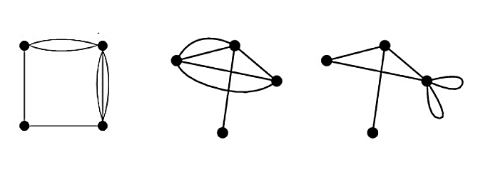

Gambar 3. Contoh Graf Tak Sederhana

(Sumber: <https://informatika.stei.itb.ac.id/~rinaldi.munir/Matdis/2020-2021/Graf-2020-Bagian1.pdf> )

Kemudian graf tak-sederhana dapat diklasifikasikan menjadi dua, yaitu:

1. Graf ganda

Graf yang mengandung sisi ganda.

2. Graf semu

Graf yang mengandung sisi gelang.

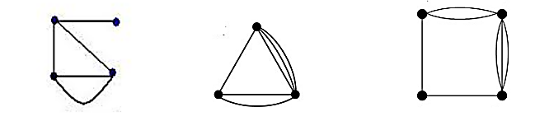

Gambar 4. Contoh Graf Ganda

(Sumber: <https://informatika.stei.itb.ac.id/~rinaldi.munir/Matdis/2020-2021/Graf-2020-Bagian1.pdf> )

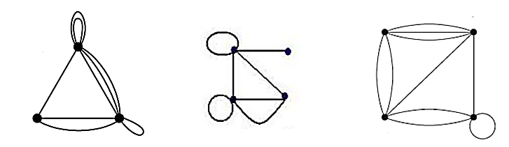

Gambar 5. Contoh Graf Semu

(Sumber: <https://informatika.stei.itb.ac.id/~rinaldi.munir/Matdis/2020-2021/Graf-2020-Bagian1.pdf> )

Selain itu, berdasarkan orientasi arah pada sisi, graf dapat dibedakan menjadi dua, yaitu:

1. Graf tak-berarah (*undirected* *graph*)

Graf tak berarah adalah graf yang tiap sisinya tidak memiliki orientasi arah.

2. Graf berarah (*directed* *graph* atau *digraph*)

Graf berarah adalah kebalikan dari graf berarah, yaitu graf yang tiap sisinya memiliki orientasi arah.

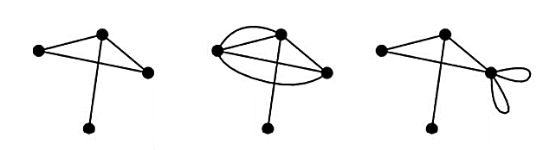

Gambar 6. Contoh Graf Tak Berarah

(Sumber: <https://informatika.stei.itb.ac.id/~rinaldi.munir/Matdis/2020-2021/Graf-2020-Bagian1.pdf> )

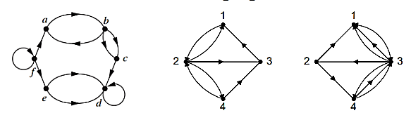

Gambar 7. Contoh Graf Berarah

(Sumber: <https://informatika.stei.itb.ac.id/~rinaldi.munir/Matdis/2020-2021/Graf-2020-Bagian1.pdf> )

Dalam graf terdapat beberapa terminologi yang perlu diketahui, diantaranya:

1. Ketetanggaan (*Adjacent*)

Ketetanggaan adalah hubungan antara dua buah simpul pada graf jika keduanya terhubung langsung oleh sebuah sisi.

2. Bersisian (*Incidency*)

Bersisian adalah hubungan antara simpul dengan sisi yang menghubungkannya. Jika dinotasikan akan sebagai berikut, dengan adalah sebuah sisi dan serta adalah simpul yang saling bertetangga dan dihubungkan oleh sisi .

3. Simpul terpencil (*Isolated Vertex*)

Simpul terpencil adalah simpul yang tidak memiliki sisi yang bersisian dengannya dan berarti tidak ada simpul yang bertetangga dengannya juga.

4. Graf kosong (*Null graph* atau *empty graph*)

Graf kosong adalah graf yang humpunan sisinya merupakan himpunan kosong.

5. Derajat (*Degree*)

Derajat dari sebuah simpul adalah jumlah sisi yang bersisian dengan simpul tersebut. Notasinya adalah yang berarti simpul 1 memiliki dua buah sisi yang bersisian. Pada graf berarah, derajat dibedakan menjadi derajat sisi yang menuju simpul dan derajat simpul yang keluar dari simpul tersebut. Notasinya adalah dan .

6. Lintasan (*Path*)

Lintasan jalur yang dilalui dari sebuah simpul awal ke simpul tujuan. Banyaknya jumlah sisi yang dilalui dinamakan panjang lintasan.

7. Siklus (*Cycle*) atau Sirkuit (*Circuit*)

Sirkuit adalah sebuah lintasan dengan simpul awal dan simpul tujuan yang sama. Panjang sirkuit didefinisikan sama seperti Panjang lintasan, yaitu banyaknya jumlah sisi yang dilalui.

8. Keterhubungan (*Connected*)

Keterhubungan antara dua buah simpul terjadi jika dari salah satu simpul terdapat lintasan yang menuju simpul satunya lagi. Graf terhubung adalah graf yang setiap pasang simpulnya memiliki hubungan keterhubungan. Pada graf berarah, jika graf tak-berarahnya terhubung maka graf berarahnya juga terhubung. Kemudian, pada graf berarah, dua buah simpul yang terdapat lintasan dari sebuah simpul ke simpul satunya dan sebaliknya juga ada disebut terhubung kuat.

9. Upagraf (*subgraph*) dan komplemen upagraf

Upagraf merupakan sebuah graf yang simpul- simpulnya merupakan himpunan bagian dari simpul graf lain dan himpunan sisinya juga merupakan himpunan bagian dari himpunan graf lainnya. Komplemen dari upagraf adalah komplemen dari himpunan simpul dan sisi dari upagraf terhadap graf induknya.

10. Upagraf merentang (*Spanning Subgraph*)

Upagraf merentang adalah upagraf yang himpunan simpulnya sama dengan himpunan simpul graf induknya.

11. *Cut-Set*

*Cut-set* dari graf terhubung adalah himpunan sisi yang bila dibuang dari menyebabkan tidak terhubung.

12. Graf Berbobot

Graf berbobot adalah graf yang setiap sisinya berisi sebuah harga atau bobot.

*B. Matriks Ketetanggaan*

Matriks ketetanggaan adalah representasi graf yang paling umum. Misalkan adalah graf dengan simpul, . Matriks ketetanggaan adalah matriks dwimatra yang berukuran . Bila matriks tersebut dinamakan maka jika simpul dan bertetangga, sebaliknya jika simpul dan tidak bertetangga.

Karena matriks ketetanggaan hanya berisi 0 dan 1, maka matriks tersebut dinamakan juga matriks nol-satu (*zero-one*). Selain dengan 0 dan 1, elemen matriks dapat juga dinyatakan dengan nilai *false* (menyatakan 0) dan *true* (menyatakan 1). Matriks ketetanggaan untuk graf sederhana dan tidak berarah selalu simetri, sedangkan untuk graf berarah matriks ketetanggaannya belum tentu simetri (akan simetri jika berupa graf berarah lengkap). Selain itu, diagonal utamanya selalu nol karena tidak ada sisi gelang.

Sayangnya matriks ketetanggaan nol-satu tidak dapat digunakan untuk merepresentasikan graf yang mempunyai sisi ganda (graf ganda). Untuk menyiasatinya, maka elemen pada matriks ketetanggaan sama dengan jumlah sisi yang berasosiasi dengan . Matriks ketetanggaannya tentu bukan lagi matriks nol-satu. Untuk graf semu, gelang pada simpul dinyatakan dengan nilai 1 pada posisi di matriks ketetanggaannya.

Jumlah elemen matriks ketetanggaan untuk graf dengan simpul adalah . Jika tiap elemen membutuhkan ruang memori sebesar , maka ruang memori yang diperlukan seluruhnya adalah . Pada matriks ketetanggaan untuk graf tak berarah sederhana simetri, kita cukup menyimpan elemen segitiga atas saja karena matriksnya simetri, sehingga ruang memori yang dibutuhkan dapat dihemat menjadi .

Keuntungan representasi dengan matriks ketetanggaan adalah elemen matriksnya dapat diakses langsung melalui indeks. Selain itu, kita juga dapat menentukan dengan langsung apakah simpul dan simpul bertetangga.

*C. Algoritma Floyd-Warshall*

Algoritma Warshall menggunakan matriks boolean untuk mencari ada tidaknya jalan dari titik satu ke titik yang lain. Algoritma ini kemudian dikembangkan untuk mengurangi waktu komputasi sehingga hanya menggunakan satu perkalian matriks. Bentuk algoritmanya adalah sebagai berikut:

for k ← 1 to n do

for i ← 1 to n do

for j ← 1 to n do

T[i,j] ← T[i,j] + (T[i,j] . T[k,j])

Algoritma Warshall dikembangkan oleh R.W. Floyd sehingga matriks merupakan graf berbobot dan bukan lagi matriks boolean. Algoritma ini digunakan untuk mencari jarak terpendek antara semua titik dalam graf. Ketiadaan garis yang menghubungkan sebuah pasangan dilambangkan dengan tak-hingga. Dalam pengertian lain algoritma Floyd-Warshall adalah algoritma yang akan memilih satu jalur terpendek dan teraman dari beberapa alternatif jalur yang dihasilkan dari proses kalkulasi.

Algoritma Floyd-Warshall mencoba untuk memberikan solusi optimum yang memiliki pemikiran terhadap konsekuensi yang ditimbulkan dari pengambilan keputusan pada suatu tahap. Algoritma Floyd-Warshall mampu mengurangi pencarian keputusan yang tidak mengarah ke solusi. Prinsip yang dipegang oleh algoritma ini adalah prinsip optimalitas, yaitu jika solusi per-tahap optimal, maka bagian solusi sampai suatu tahap (misalnya tahap ke-*i*) juga optimal. Algoritmanya sebagai berikut:

if i,j not edge then

T[i,j] ← INFINITY

for k ← 1 to n do

for i ← 1 to n do

for j ← 1 to n do

T[i,j] ← min(T[i,j], T[i,j].T[k,j]

Algoritma Floyd-Warshall sangat efisien dari sudut pandang penyimpanan data karena dapat diimplementasikan dengan hanya pengubahan sebuah matriks jarak.

*D. Lokasi Kantor Camat*

Kabupaten Bangli adalah salah satu kabupaten yang ada di provinsi Bali. Kabupaten memiliki 4 kecamatan. Kantor camat yang ada di kabupaten Bangli tersebar pada peta persebaran berikut:

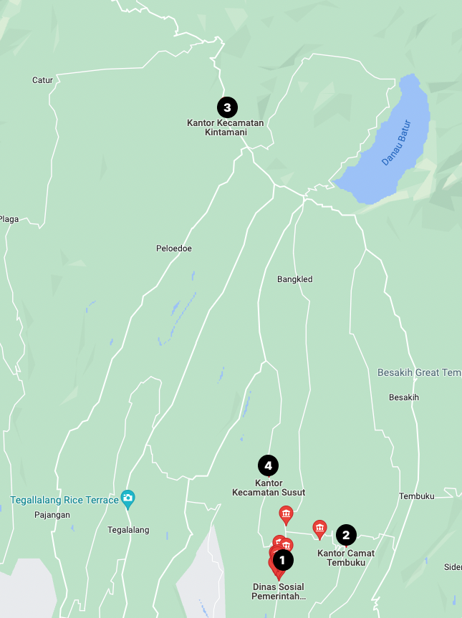

Gambar 8. Peta Persebaran Kantor Camat di Kabupaten Bangli

(Sumber: Dokumentasi Penulis)

Keterangan:

1. Kantor Camat Bangli
2. Kantor Camat Tembuku
3. Kantor Camat Kintamani
4. Kantor Camat Susut

III. HASIL DAN PEMBAHASAN

*A. Pengambilan Data*

Langkah pertama yang perlu dilakukan untuk dapat menggunakan algoritma Floyd-Warshall adalah menyiapkan matriks ketetanggaan yang merepresentasikan jarak antar kantor camat di kabupaten Bangli. Jarak ini dihitung berdasarkan perjalanan langsung, bukan jarak yang didapatkan dengan menarik garis lurus antar kantor camat. Pengambilan data ini dilakukan dengan menggunakan bantuan aplikasi Google Maps. Data yang diperoleh direpresentasikan dalam tabel sekaligus matriks ketetanggaan sebagai berikut (dalam km):

Tabel 1

Data Jarak Lokasi Kantor Camat

|  |  |  |  |  |
| --- | --- | --- | --- | --- |
|  | **Bangli** | **Tembuku** | **Kintamani** | **Susut** |
| **Bangli** | 0 | 8,0 | 28,2 | 6,6 |
| **Tembuku** | 8,0 | 0 | 30,1 | 9,1 |
| **Kintamani** | 28,2 | 30,1 | 0 | 22,7 |
| **Susut** | 6,6 | 9,1 | 22,7 | 0 |

*B. Pembuatan Graf*

Dari matriks ketetanggaan diatas, dapat dibuat sebuah graph berarah berbobot yang merepresentasikan jarak antar kantor camat, dimana simpul melambangkan kantor camat dan bobot melambangkan jarak antar kantor camat. Penulis meletakkan simpul pada graf sama dengan gambar 8 untuk mempermudah proses pembuatan graf. Terdapat 4 simpul dan 6 sisi pada graf ini. Berikut adalah graf yang dihasilkan:

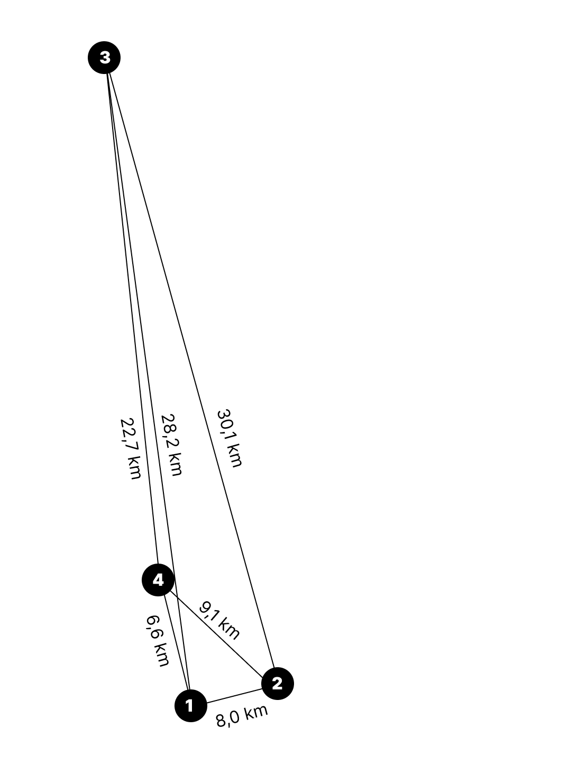

Gambar 9. Graf Berarah Berbobot yang Merepresentasikan Jarak Kantor Camat

(Sumber: Dokumentasi Penulis)

Keterangan:

1. Kantor Camat Bangli
2. Kantor Camat Tembuku
3. Kantor Camat Kintamani
4. Kantor Camat Susut

*C. Penerapan Algoritma Floyd-Warshall*

Dengan menggunakan matriks ketetanggaan yang ada pada tabel 1, akan dilakukan algoritma Floyd-Warshall untuk mencari jarak terpendek dari semua verteks dalam graf. Penerapan algoritma Floyd-Warshall dilakukan dengan menggunakan bahasa pemrograman Go. Source code implementasi yang lebih lengkap dapat diakses pada: <https://github.com/madya-tugas-kampus/PENENTUAN-RUTE-TERPENDEK>

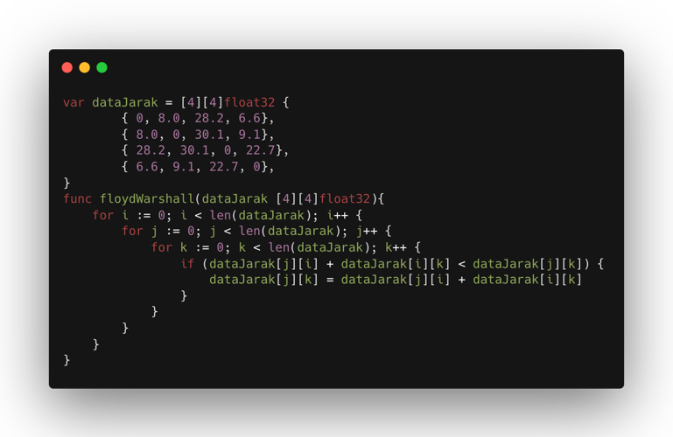

Gambar 10. Implementasi Algoritma Floyd-Warshall dalam Bahasa Pemrograman Go

(Sumber: Dokumentasi Penulis)

*D. Pembuatan Aplikasi*

Aplikasi dibuat sederhana yang dapat dijalankan menggunakan terminal tanpa tampilan *user interface* yang menarik.

*E. Percobaan/Eksperimen*

Dalam percobaan ini akan ditunjukkan bagaimana algoritma Floyd-Warshall yang sudah diimplementasikan ke dalam aplikasi dapat digunakan untuk menentukan rute terbaik penyebaran dokumen antar kecamatan di Kabupaten Bangli.

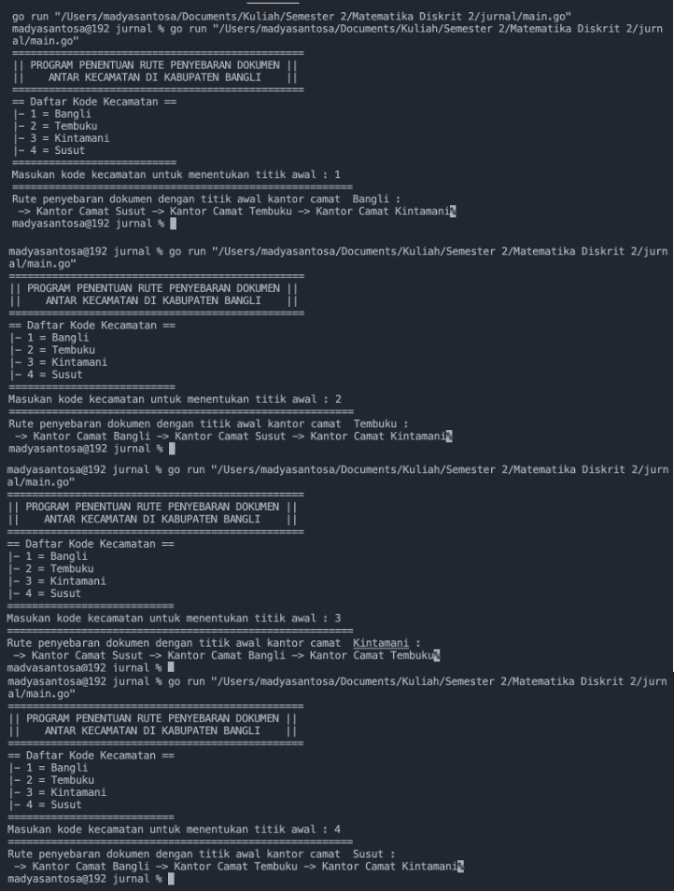

Gambar 12. Rute Perjalanan hasil Implementasi Algoritma Floyd-Warshall

(Sumber: Dokumentasi Penulis)

Dari gambar 12 terlihat bahwa ketika program dijalankan akan meminta pengguna untuk menentukan titik awal penyebaran dokumen yang dimana titik awal tersebut adalah salah satu kantor camat yang ada di kabupaten Bangli. Setelah pengguna menentukan titik awal maka akan langsung mendapatkan hasil rute terbaik untuk melakukan penyebaran dokumen berdasarkan titik awal yang ditentukan oleh pengguna dan data yang telah didapatkan sebelumnya.

Pada gambar 12 dapat dilihat bahwa dilakukan 4 kali uji coba dengan titik awal berbeda dan mendapatkan hasil sebagai berikut:

* + Titik awal kantor camat Bangli, rute terbaik adalah melakukan pengiriman dokumen ke kantor camat Susut kemudian ke kantor camat Tembuku dan yang terakhir ke kantor camat Kintamani.
  + Titik awal kantor camat Tembuku, rute terbaik adalah melakukan pengiriman dokumen ke kantor camat Bangli kemudian ke kantor camat Susut dan yang terakhir ke kantor camat Kintamani.
  + Titik awal kantor camat Kintamani, rute terbaik adalah melakukan pengiriman dokumen ke kantor camat Susut kemudian ke kantor camat Bangli dan yang terakhir ke kantor camat Tembuku.
  + Titik awal kantor camat Susut, rute terbaik adalah melakukan pengiriman dokumen ke kantor camat Bangli kemudian ke kantor camat Tembuku dan yang terakhir ke kantor camat Kintamani.

IV. KESIMPULAN

Algoritma Floyd-Warshall dapat digunakan untuk mencari jarak terpendek atau *shortest path* dari sebuah simpul pada graf. Algoritma ini dapat diterapkan dengan berbagai kombinasi sesuai permasalahan yang ada, salah satunya adalah untuk menentukan rute terbaik penyebaran dokumen yang dapat membantu meningkatkan efesiensi dan efektifitas waktu penyebaran dokumen.

V. UCAPAN TERIMA KASIH

Puji syukur penulis panjatkan kehadirat Tuhan Yang Maha Esa, Ida Sang Hyang Widhi Wasa karena atas berkat dan rahmat-Nya penulis dapat menyelesaikan jurnal ini tepat waktu tanpa adanya halangan yang berarti. Adapun tujuan penulisan jurnal ini adalah sebagai bentuk pemenuhan tugas akhir mata kuliah Matematika Diskrit 2.

Penyusunan jurnal ini dan lepas dari bantuan dan dukungan dari berbagai pihak. Oleh karena itu, penulis menyampaikan terima kasih kepada:

1. Bapak I Gede Santi Astawa, S.T., M.Cs, selaku dosen mata kuliah Matematika Diskrit II yang telah memberikan bimbingan dan dorongan untuk membuat jurnal ini.

2. Seluruh pihak yang telah membantu penyusunan jurnal ini yang tidak dapat penulis sebutkan satu persatu.

Demikian ucapan terima kasih penulis kepada seluruh pihak yang telah membantu dan mendukung proses penyusunan jurnal ini. Semoga dengan kehadiran jurnal ini dapat memberikan gambaran dan menyelesaikan permasalahan yang ada.

DAFTAR PUSTAKA

1. Munir, R. (2016). *Matematika Diskrit (Revisi Ketujuh)*. Bandung: Penerbit Informatika
2. Yusaputra, R. (2013). *Aplikasi Mobile Pencarian Rute Terpendek Lokasi Fasilitas Umum Berbasis Android Menggunakan Algoritma Floyd-Warshall*. Pekanbaru: Universitas Islam Negeri Sultan Syarif Kasim Riau.
3. <https://informatika.stei.itb.ac.id/~rinaldi.munir/Matdis/2020-2021/Graf-2020-Bagian1.pdf> (diakses 16 Juni 2022)